## 第三章作业

1. 以下是快速排序中的一种PARTITION方法的伪代码及过程：

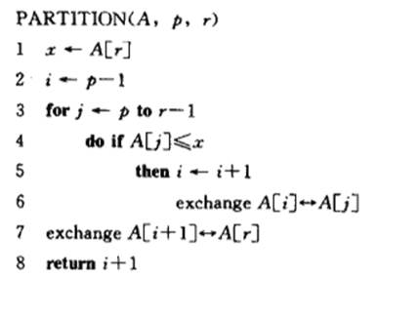

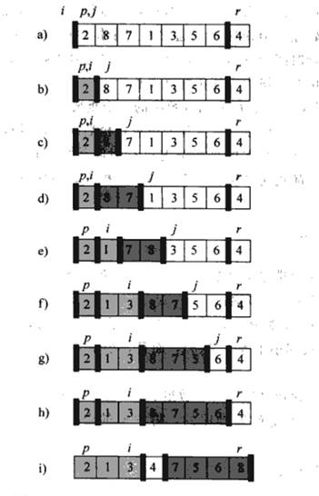

仿照上图说明PARTITION过程作用于数组 $A=<13,19,9,5,12,4,7,8>$ 的过程。

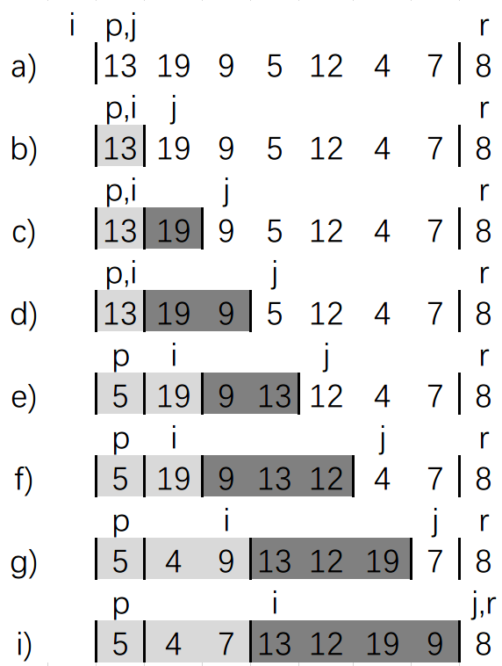

1. 以下图为模型，说明合并排序在输入数组 $A=<3,41,52,26,38,57,9,49>$ 上的执行过程。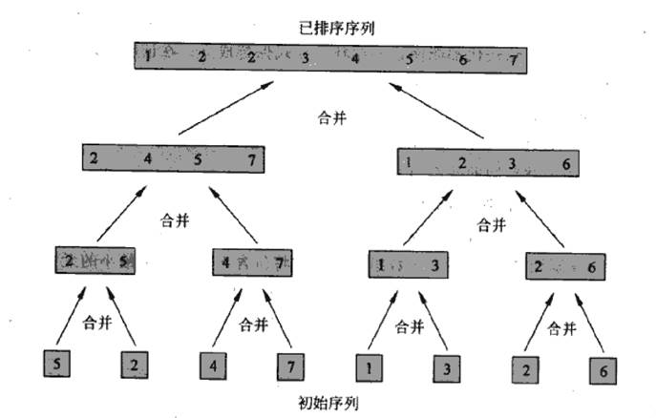

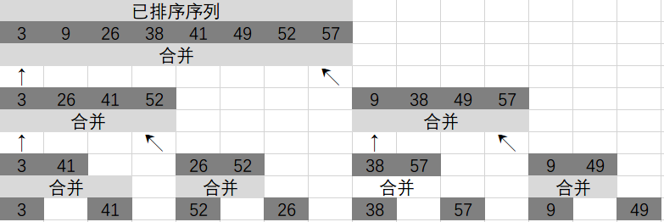

1. 假设A和B是长度为n排好序的数组，且数组中每个数都是不同的。
   1. 设计一个算法，在 $O(\text{log}n)$ 时间里找出这2n个数的中位数，其中2n个数的中位数为从小到大排序的第n个数。
   * 基本思想：在归并排序算法上优化。
   * 设 C 为 A、B 归并排序结果，容易知道所求中位数为 $(C[n]+C[n+1])/2$；而求 $C[n]$，可以先设 $A$ 中取了 $x$ 个数，那么 $B$ 中取了 $n−x$ 个数， $C[n]=\text{min}(A[x],B[n−x])$，然后可以使用二分法找到合适的 $x$ 值。（设 $A$、 $B$ 下标为 $[0…(n−1)]$。）
 $$\begin{matrix} & FIND_N_IN_C(A,B,l_{a},l_{b},n) \\ & \text{// 让 B 始终比 A 长} \\ & 1. \text{if} l_{a}>l_{b} \\ & 2. \text{then} \text{return} FIND_N_IN_C(B,A,l_{b},l_{a},n) \\ & \text{// 处理空串} \\ & 3. \text{if} l_{a}=0 \\ & 4. \text{then} \text{return} B[0] \\ & \text{// 递归边界条件} \\ & 5. \text{if} n=1 \\ & 6. \text{then} \text{return} \text{min}(A[0],B[0]) \\ & 7. n_{a}←\text{min}(⌊n/2⌋,l_{a}) \\ & 8. n_{b}←n−n_{a} \\ & 9. \text{if} A[n_{a}−1]<B[n_{b}−1] \\ & 10. \text{then} \text{return} FIND_N_IN_C(A[n_{a}…(n−1)],B,l_{a}−n_{a},l_{b}−n_{b},n−n_{a}) \\ & 11. \text{else} \text{return} FIND_N_IN_C(A,B[n_{b}…(n−1)],l_{a},l_{b}−n_{b},n−n_{b}) \\ \\ & FIND_MEDIUM(A,B,n) \\ & 1. \text{return} (FIND_N_IN_C(A,B,n,n,n)+FIND_N_IN_C(A,B,n,n,n+1))/2\end{matrix}$$

  1. 证明你的算法复杂度为 $O(\text{log}n)$。
   * 证明：

$$\begin{matrix}T(n) & =FIND_N_IN_C(A,B,l_{a},l_{b},n) \\ & =Θ(FIND_N_IN_C(A,B,l_{a},l_{b},\frac{n}{2}))+Θ(1) \\ & =T(\frac{n}{2})+Θ(1)\end{matrix}$$

$$∵Master定理 ∴T(n)=Θ(n^{{\text{log}}_{21}}\text{log}n)=Θ(\text{log}n)$$

1. n枚硬币，其中有一枚是假币，己知假币的重量较轻。现只有一个天平，要求用尽量少的比较次数找出这枚假币。我们用 $f(A,first,last)$ 函数来完成上述功能。请写出该函数的伪代码 (其中A表示硬币数组 $[1…n]$， $first$， $last$ 为当前考虑的硬币数组中的第一个和最后一个下标，函数返回值为假币的下标)。

* 基本思想：把目标硬币堆分作两份，假币一定在轻的那一份中；二分查找直到当前堆中硬币数为 0 或者 1。

$$\begin{matrix} & f(A,first,last) \\ & \text{// 终止条件(当前硬币堆有1或者0个硬币)} \\ & 1. \text{if} first=last \\ & 2. \text{then} \text{return} first \\ & 3. \text{if} last=first−1 \\ & 4. \text{then} \text{if} A[first]<A[last] \\ & 5. \text{then} \text{return} first \\ & 6. \text{else} \text{return} last \\ & 7. mid←(first+last)/2 \\ & 8. left←f(A,first,mid) \\ & 9. right←f(A,mid+1,right) \\ & 10. \text{if} A[left]<A[right] \\ & 11. \text{then} \text{return} left \\ & 12. \text{else} \text{return} right\end{matrix}$$

1. 假设给定一个**不同**整数组成的已经排好序的数组A[1,...,n],我们需要在该数组中查找是否存在索引i，使得A[i]=i。
   1. 尝试用描述分治算法来解决该问题。要求写出伪代码。
   * 因为A[1...n]已经排好序，所以对 $∀k∈[1,n]$，当 $A[k]<k$，则 $i>k$；当 $A[k]>k$，则 $i<k$；当 $A[k]=k$，则 $i=k$。
 $$\begin{matrix} & FIND_INDEX(A,first,last) \\ & 1. \text{if} A[first]=first \\ & 2. \text{then} \text{return} first \\ & 3. \text{if} A[last]=last \\ & 4. \text{then} \text{return} last \\ & 5. k←(first+last)/2 \\ & 6. \text{if} A[k]<k \\ & 7. \text{then} \text{return} FIND_INDEX(A,k,last) \\ & 8. \text{else} \text{return} FIND_INDEX(A,first,k) \\ & //FIND_INDEX(A,1,n)\text{即为所求。}\end{matrix}$$

  1. 使用主定理估计第（1）小题中你所描述算法的复杂度。（注意：给出的算法应当保证在 $O(\text{lg}n)$ 的运行时间内）。

$$\begin{matrix} & ∵k & = & (first+last)/2 & ≈n/2 & \\ & ∴T(n) & = & FIND_INDEX(A,1,n) & & \\ & & = & FIND_INDEX(A,1,n/2) & +f(n), & f(n)=Θ(1)\end{matrix}$$

$$\begin{matrix} & ∵Master定理,f(n)=Θ(n^{{\text{log}}_{2}1})=Θ(1) \\ & ∴T(n)=Θ(n^{{\text{log}}_{2}1}\text{lg}n)=Θ(\text{lg}n)=O(\text{lg}n)\end{matrix}$$